PLANIFICACIÓN SEMANAL
TEMA DE LA SEMANA: NÚMEROS DEL 1 AL 10
LUNES | MARTES | MIÉRCOLES | JUEVES | VIERNES
__/__/____ | __/__/____ | __/__/____ | __/__/____ | __/__/____
ACTIVIDAD 1: | ACTIVIDAD 8: | ACTIVIDAD 15: | ACTIVIDAD 22: | ACTIVIDAD 29:
PRESENTACIÓN DEL TEMA – INTRODUCCIÓN A LOS NÚMEROS | PRESENTACIÓN DEL TEMA - COMPARACIÓN Y ORDENAMIENTO | PRESENTACIÓN DEL TEMA: CANTIDAD Y REPRESENTACIÓN | REPRESENTACIÓN TEMÁTICA: NÚMEROS COTIDIANOS | PRESENTACIÓN DEL TEMA: JUEGO DE NÚMEROS
ACTIVIDAD 2: | ACTIVIDAD 9: | ACTIVIDAD 16: | ACTIVIDAD 23: | ACTIVIDAD 30:
  LEYENDO EL LIBRO: “NÚMEROS” DE RUTH ROCHA |   LIBRO: “DIEZ PATITOS” DE GRAÇA LIMA |   LECTURA DE LIBRO: “CADA MONO EN SU RAMA” DE RUTH ROCHA |   LECTURA DE LIBRO: "SÁNDWICH DE MARICOTA" |   LECTURA DE LIBROS: “EL FESTIVAL DE LOS NÚMEROS”
ACTIVIDAD 3: | ACTIVIDAD 10: | ACTIVIDAD 17: | ACTIVIDAD 24: | ACTIVIDAD 31:
JUEGO DE RULETA NUMÉRICA | Juego "¿Quién tiene más?" | JUEGO DE PESCA NUMÉRICA | JUEGO DE DADOS NUMÉRICOS | Juego "Corre y agarra un número"
ACTIVIDAD 4: | ACTIVIDAD 11: | ACTIVIDAD 18: | ACTIVIDAD 25: | ACTIVIDAD 32:
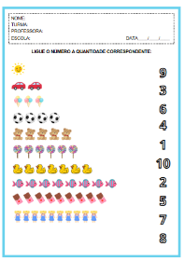  Conexión de números con cantidades | 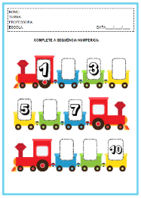  HOJA IMPRESA: SECUENCIA NUMÉRICA | 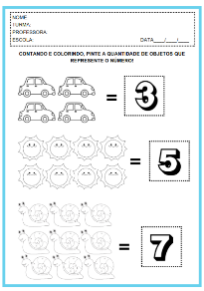  CONTAR Y COLOREAR | 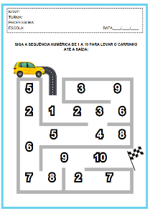  EL CAMINO DE LOS NÚMEROS | 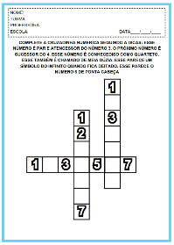  CRUCIGRAMA DE NÚMEROS
ACTIVIDAD 5: | ACTIVIDAD 12: | ACTIVIDAD 19: | ACTIVIDAD 26: | ACTIVIDAD 33:
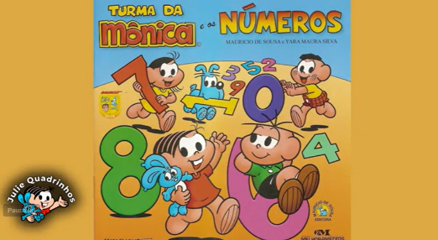  VIDEO: "LOS NÚMEROS DEL 1 AL 10" |   VIDEO – “ LOS NÚMEROS LO DEMOSTRARON” |   VIDEO “LOS NÚMEROS DE NUESTRA VIDA COTIDIANA” |   VIDEO: CONTEMOS CON MARIANA | NÚMEROS CANTADOS  
ACTIVIDAD 6: | ACTIVIDAD 13: | ACTIVIDAD 20: | ACTIVIDAD 27: | ACTIVIDAD 34:
CONSTRUCCIÓN DE LA CALLE DE LOS NÚMEROS | CONSTRUCCIÓN DEL "TREN DE LOS NÚMEROS" | CONSTRUCCIÓN DEL “PANEL DE CANTIDADES” | CONSTRUCCIÓN DEL "TENDEDERO DE NÚMEROS" | CONSTRUCCIÓN DEL "LIBRO DE LOS NÚMEROS"
ACTIVIDAD 7: | ACTIVIDAD 14: | ACTIVIDAD 21: | ACTIVIDAD 28: | ACTIVIDAD 35:
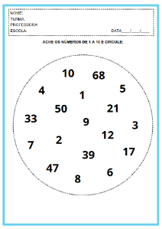  TAREA: BÚSQUEDA DE NÚMEROS | 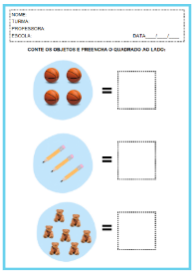  TAREA: CONTAR OBJETOS | 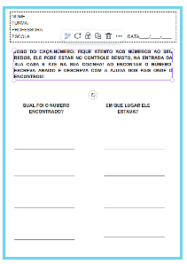  TAREA: EL JUEGO DE "BÚSQUEDA DE NÚMEROS" | 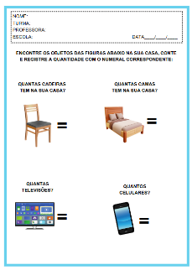  TAREA: CONTAR CON OBJETOS |   TAREA: DESAFÍO DE NÚMEROS EN EL RELOJ
OBJETIVOS DE APRENDIZAJE Y DESARROLLO (CÓDIGOS ALFANUMÉRICOS):
EI03EO02 – Actuar con autonomía, con confianza en las propias capacidades, reconociendo los propios logros y limitaciones;
EI03EO03 – Ampliar las relaciones interpersonales, desarrollando actitudes de participación y cooperación;
EI03EO04 – Comunicar sus ideas y sentimientos a diversas personas y grupos;
EIO3EF01 – Expresar ideas, deseos y sentimientos sobre sus experiencias a través del lenguaje oral y escrito (escritura espontánea), fotografías, dibujos y otras formas de expresión.
EI03EF07 – Formular hipótesis sobre géneros y vehículos textuales en medios conocidos, utilizando estrategias de observación gráfica y/o lectura.
OBJETIVOS DEL PROFESOR - OBJETIVOS DOCENTES:
Esta semana, ¡comenzaremos un viaje especial para explorar el universo de los números y las cantidades! Juntos, participaremos en actividades lúdicas que animarán a los niños a contar y reconocer los numerales de forma divertida e interactiva. Usaremos el aula y sus materiales para aprender más sobre los números que forman parte de nuestra vida diaria y aprender a contar jugando. Será una semana de nuevos descubrimientos, donde cada niño podrá desarrollar su autonomía y confianza, a la vez que fortalece sus amistades y comparte momentos de alegría y aprendizaje en grupo.

